青山冶金青山区23街坊建设工程总承包（epc）项目“11·3”一般高处坠落安全事故调查

报 告

青山区“11·3”一般高处坠落安全事故调查组

**目 录**

一、事故基本情况 2

（一）事故发生单位及相关单位概况 2

（二）事故项目基本情况 3

（三）事故发生单位安全管理情况 4

（四）事故发生经过 4

（五）事故现场情况 5

（六）人员伤亡和直接经济损失情况 7

（七）其他情况 7

二、事故应急处置及评估情况 7

（一）事故信息接报及响应情况 7

（二）事故现场应急处置情况 8

（三）事故应急处置评估 8

三、事故原因分析 8

（一）直接原因分析 8

（二）间接原因分析 8

四、有关责任单位存在的问题 8

五、对有关责任人员和责任单位的处理建议 9

（一）因在事故中死亡免予追究责任人员 9

（二）对事故有关责任人员和责任单位的行政处罚建议 9

六、事故主要教训 10

七、事故整改和防范措施 10

青山冶金青山区23街坊建设工程总承包（epc）项目“11·3”一般高处坠落安全事故调查

报 告

2024年11月3日，冶金街道青山区23街坊建设工程总承包（epc）项目发生一起高处坠落安全事故，造成1人死亡，直接经济损失175万余元。

依据《中华人民共和国安全生产法》（以下简称“安全生产法”）《生产安全事故报告和调查处理条例》（国务院令第493号）、《湖北省生产安全事故报告和调查处理办法》（省政府令第354号）等有关法律法规规定，青山区人民政府成立由区应急管理局、区公安分局、区资建局、区国资局、区总工会、冶金街道办事处等单位组成的“11·3”一般高处坠落安全事故调查组（以下简称事故调查组），并邀请区纪委监委、区检察院有关部门参加，对事故展开调查。

事故调查组按照“科学严谨、依法依规、实事求是、注重实效”和“四不放过”的原则，通过现场勘验、调查取证、人员询问和综合分析，查清了事故发生的主要经过、原因、人员伤亡和财产损失情况，认定了事故的性质和事故责任，提出了对有关责任人员及责任单位的处理建议和事故防范措施建议。

经调查认定，青山冶金青山区23街坊建设工程总承包（epc）项目“11·3”一般高处坠落安全事故是一起因现场作业人员违章作业而造成的一般生产安全责任事故。

一、事故基本情况

**（一）事故发生单位及相关单位概况**

**1.湖北裕恒设备租赁有限公司。**塔吊分包单位，统一信用代码：91420106783164940A，类型为有限责任公司(自然人投资或控股)，成立于2006年3月16日，住所为武汉武昌区民主路472号洪广宝座10层G号，经营范围：一般项目：建筑工程机械与设备租赁；普通机械设备安装服务；国内货物运输代理；装卸搬运（除许可业务外，可自主依法经营法律法规非禁止或限制的项目）。持有湖北省住房和城乡建设厅颁发的《安全生产许可证》，编号：（鄂）JZ安许证字〔2007〕003660，有效期至2027年10月15日；持有湖北省住房和城乡建设厅颁发的《建筑业企业资质证书》，编号D242043074，有效期至2029年7月7日，资质类别及等级为起重设备安装工程专业承包壹级。

**2.中国一冶集团有限公司。**项目施工单位，统一信用代码：914201001777275556，类型为其他有限责任公司，成立于1990年9月25日，住所为青山区36街坊（青山区工业路3号一冶科技大楼），经营范围：建设工程总承包、施工总承包和项目管理；工程技术研究；冶炼、建筑、市政、公路工程设计和技术服务；与工程建筑相关的工艺、材料、装备和产品的技术开发、技术服务、技术转让等。持有湖北省住房和城乡建设厅颁发的《安全生产许可证》，编号：（鄂）JZ安许证字〔2005〕000182，有效期至2025年11月4日；持有中华人民共和国住房和城乡建设部颁发的《建筑业企业资质证书》，编号D142002371，有效期至2028年12月22日，资质类别及等级包括建筑工程施工总承包特级。

**3.南方咨询（湖北）有限公司。**项目监理单位，统一信用代码：91420113714666859Q，类型为有限责任公司(自然人投资或控股)，成立于1995年8月13日，住所为湖北省武汉市汉南区纱帽街汉南大道608号，经营范围：一般项目：许可项目：建设工程监理；水利工程建设监理；水运工程监理；公路工程监理等。

**4.武汉市青山城市建设有限公司。**项目建设单位，统一信用代码：91420107MA4KNU8HX4，类型为其他有限责任公司，成立于2016年10月14日，住所为武汉市青山区红钢二街29号中交红钢城10栋B号楼一单元20层12号，经营范围：对城市建设道路、排水供水、污水处理、燃气热力、园林绿化、地下综合管廊等基础设施的开发、建设和经营管理；对三旧改造、棚户区改造等城镇化综合改造项目的开发、建设与经营管理等。持有武汉市住房保障和房屋管理局颁发的《房地产开发企业资质证书》，编号：武房开〔2022〕00508号，有效期至2025年12月26日。

**（二）事故项目基本情况**

事故项目为青山区23街坊建设工程总承包（epc），位于武汉市青山区冶金街23街坊，规划净用地面积为6.71万平方米，总建筑面积为36.79万平方米。2022年4月1日，武汉市青山城市建设有限公司（以下简称“青山城建公司”）与联合体：中国一冶集团有限公司（牵头方，以下简称“一冶集团公司”）、中南建筑设计院股份有限公司（成员方）签订《建设项目工程总承包合同》。2022年9月5日，一冶集团公司与湖北裕恒设备租赁有限公司（以下简称“湖北裕恒公司”）签订《中国一冶集团有限公司青山区23街坊建设工程总承包（epc）项目塔吊设备租赁合同》。2022年2月25日，青山城建公司与南方咨询（湖北）有限公司（以下简称“南方咨询公司”）签订了《建设工程监理合同(青山区23街坊建设项目监理）》。

**（三）事故发生单位安全管理情况**

湖北裕恒公司建立了《安全生产管理手册》，包括公司安全生产委员会、安全生产管理目标、安全生产责任制度、安全生产责任制考核制度等制度规范，相关作业人员均具备相应的特种作业操作资格证。

**（四）事故发生经过**

2024年11月3日，湖北裕恒公司塔吊拆除班组按照前期安排对青山区23街坊建设工程总承包（epc）项目（以下简称“23街坊工程项目”）10#塔吊进行拆除作业。15时40分许，作业人员李某贤和工友听到塔吊起重臂有异响，后李某贤爬上起重臂进入载重小车，坐上载重小车查看异响情况。在异响位置处，李某贤解开安全绳，从载重小车内部翻越至前进方向左外侧，准备重新挂安全绳时坠落至单元门门头墙顶上受伤。

**（五）事故现场情况**

本次事故地点为23街坊工程项目10#塔吊处（图1），事故现场照片（图2-1，图2-2）

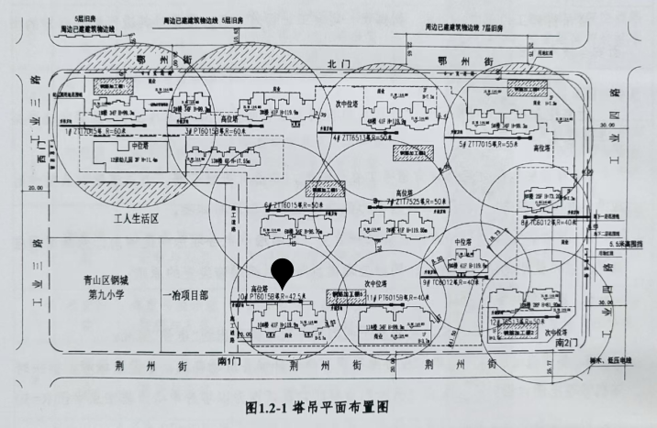

图1（事故发生位置平面图）

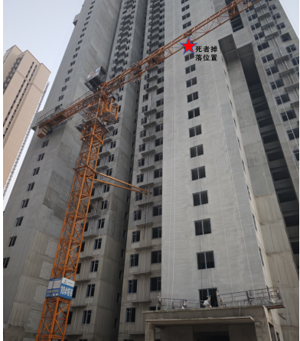

图2-1 （事故现场照片）

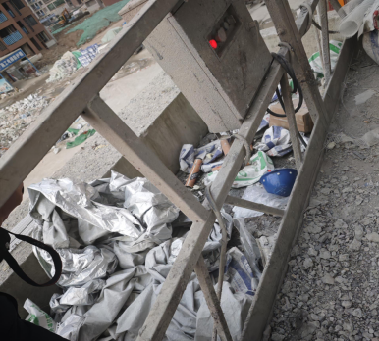

图2-2 （事故现场照片）

**（六）人员伤亡和直接经济损失情况**

**1.人员伤亡情况。**事故造成1人死亡：李某贤，为湖北裕恒公司员工，岗位为建筑起重机械拆卸工，持有建筑施工特种作业操作资格证。

**2.事故损失情况。**事故造成直接经济损失为175万余元。

**（七）其他情况**

1.事发塔吊编号为10#，型号为QTZP125(PT6015B-8)，臂长42.5m，塔机高度143.6m。

2.2024年10月，湖北裕恒公司编制的《塔吊拆卸专项施工方案》报建设方及监理方同意，计划于2024年11月对10#塔吊进行拆卸，拆卸周期为5天，事发当天属于施工第2天，拆卸内容为降节和拆卸附墙。

3.青山城建公司、一冶集团公司和南方咨询公司均建立了本公司安全生产规章制度，对相关人员进行了安全教育培训，并派专人对湖北裕恒公司进行的塔吊拆除作业过程进行现场安全监管。

二、事故应急处置及评估情况

**（一）事故信息接报及响应情况**

事故发生后，现场人员拨打120急救电话。15时45分，120急救中心将信息上报至城运平台。15时50分许，120急救中心到达现场。15点54分，城运平台将信息上报至区委区政府总值班室。16时20分，区应急管理局接区委区政府总值班室通知后赶赴现场。区公安分局、区资建局和冶金街道办事处接报后均立即组织人员赶赴现场。

**（二）事故现场应急处置情况**

事故发生后，现场人员拨打120急救电话。15时50分许，120急救中心到达现场，将李某贤送往武汉市普仁医院进行抢救。17时29分，李某贤经抢救无效死亡。

**（三）事故应急处置评估**

经事故调查组对事故应急处置复盘评估认为，事故发生后120急救中心、区公安分局、区应急管理局、区资建局、冶金街道办事处等单位接报后，迅速组织人员赶赴现场处置，响应及时，分工明确，措施得当，处置稳妥，对相关信息报送及时准确，善后工作开展有序。

三、事故原因分析

**（一）直接原因分析**

通过对事故现场进行勘察、对人员进行询问，认定事故的直接原因是：李某贤安全意识淡薄，在查看塔吊起重臂异响过程中违规解开安全绳翻越载重小车，从起重臂上摔落至地面致其受伤。

**（二）间接原因分析**

湖北裕恒公司风险防范化解机制不健全，未辨识防范塔吊拆除人员翻越载重小车存在的风险并采取管控措施；安全生产教育培训不到位，塔吊拆卸作业人员存在违规作业行为。

四、有关责任单位存在的问题

**湖北裕恒公司。**风险防范化解机制不健全，未辨识防范塔吊拆除人员翻越载重小车存在的风险并采取管控措施[[1]]；安全生产教育培训不到位，塔吊拆卸作业人员存在违规作业行为[[2]]。

五、对有关责任人员和责任单位的处理建议

**（一）因在事故中死亡免予追究责任人员**

李某贤安全意识淡薄，在查看塔吊起重臂异响过程中违规解开安全绳翻越载重小车，从起重臂上摔落至单元门门头墙上致其本人受伤身亡，对事故负有直接责任，因在事故中死亡，根据法律规定，免于追究责任。

**（二）对事故有关责任人员和责任单位的行政处罚建议**

**1.湖北裕恒公司。**风险防范化解机制不健全，未辨识防范塔吊拆除人员翻越载重小车存在的风险并采取管控措施；安全生产教育培训不到位，塔吊拆卸作业人员存在违规作业行为，对事故负有责任。违反《安全生产法》第四条[[3]]和第二十八条第一款[[4]]规定，建议由应急管理部门依照有关法律法规给予行政处罚。

**2.[邹某祥](https://www.tianyancha.com/human/2211866298-c1203586722" \t "https://www.tianyancha.com/company/_blank)。**湖北裕恒公司主要负责人（法定代表人），未依法履行安全生产管理职责。违反《安全生产法》第二十一条第一款第五项[[5]]规定，建议由应急管理部门依照有关法律法规给予行政处罚。

六、事故主要教训

本起事故的发生暴露出部分生产经营单位安全生产主体责任落实不到位，安全生产教育不到位；从业人员安全意识淡薄，违章作业行为依然存在。

七、事故整改和防范措施

（一）**湖北裕恒公司**要深刻汲取本次事故教训，认真分析事故原因，健全安全风险防范化解机制，全面辨识管控各类风险，同时要强化工人安全管理交底和上岗前安全培训工作，严格落实安全生产操作规程和各项安全防护措施，确保安全施工。

（二）**青山城建公司、一冶集团公司和南方咨询公司**要深刻汲取教训，举一反三，进一步强化对所发包、分包和监理项目安全管理措施，深入治理安全隐患问题，及时提醒制止违法违规违章作业行为，确保生产安全有序。

（三）**区资建局**要深刻汲取事故教训，深入剖析事故原因，以案为鉴，加大对建设项目施工作业的安全检查监管力度和深度，督促企业严格落实安全生产主体责任，坚决防范安全事故发生。

（四）**冶金街道**要深刻汲取事故教训，配合行业监管部门，加大对本辖区建设项目日常巡查和检查，及时上报违法违规违章作业行为。

（本页无正文）

青山区“11·3”一般高处坠落安全事故调查组

2025年1月22日

1. [] 《中华人民共和国安全生产法》第四条：生产经营单位必须遵守本法和其他有关安全生产的法律、法规，加强安全生产管理，建立健全全员安全生产责任制和安全生产规章制度，加大对安全生产资金、物资、技术、人员的投入保障力度，改善安全生产条件，加强安全生产标准化、信息化建设，构建安全风险分级管控和隐患排查治理双重预防机制，健全风险防范化解机制，提高安全生产水平，确保安全生产。 
2. [] 《中华人民共和国安全生产法》第二十八条第一款：生产经营单位应当对从业人员进行安全生产教育和培训，保证从业人员具备必要的安全生产知识，熟悉有关的安全生产规章制度和安全操作规程， 掌握本岗位的安全操作技能，了解事故应急处理措施，知悉自身在安全生产方面的权利和义务。……。 
3. [] 《中华人民共和国安全生产法》第四条：生产经营单位必须遵守本法和其他有关安全生产的法律、法规，加强安全生产管理，建立健全全员安全生产责任制和安全生产规章制度，加大对安全生产资金、物资、技术、人员的投入保障力度，改善安全生产条件，加强安全生产标准化、信息化建设，构建安全风险分级管控和隐患排查治理双重预防机制，健全风险防范化解机制，提高安全生产水平，确保安全生产。 
4. [] 《中华人民共和国安全生产法》第二十八条第一款：生产经营单位应当对从业人员进行安全生产教育和培训，保证从业人员具备必要的安全生产知识，熟悉有关的安全生产规章制度和安全操作规程， 掌握本岗位的安全操作技能，了解事故应急处理措施，知悉自身在安全生产方面的权利和义务。……。 
5. [] 《中华人民共和国安全生产法》第二十一条第一款第五项：生产经营单位的主要负责人对本单位安全生产工作负有下列职责：（五）组织建立并落实安全风险分级管控和隐患排查治理双重预防工作机制，督促、检查本单位的安全生产工作，及时消除生产安全事故隐患。